**Тема: Синус, косинус і тангенс гострого кута прямокутного трикутника**

***Опорний конспект***

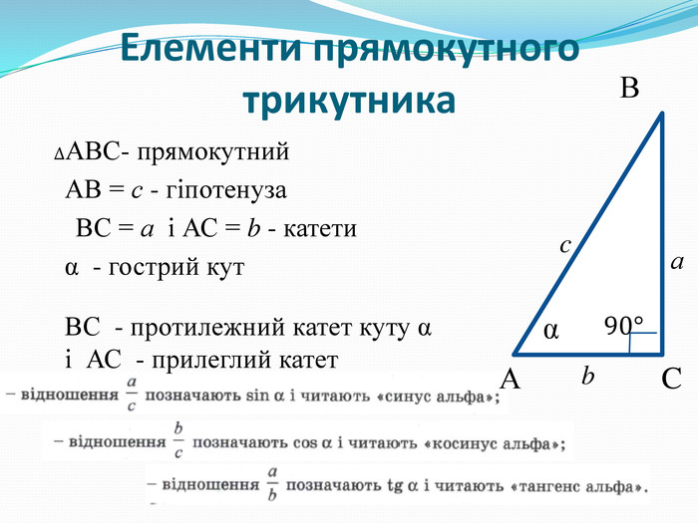

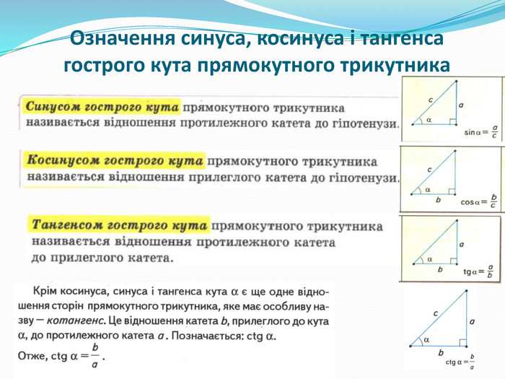

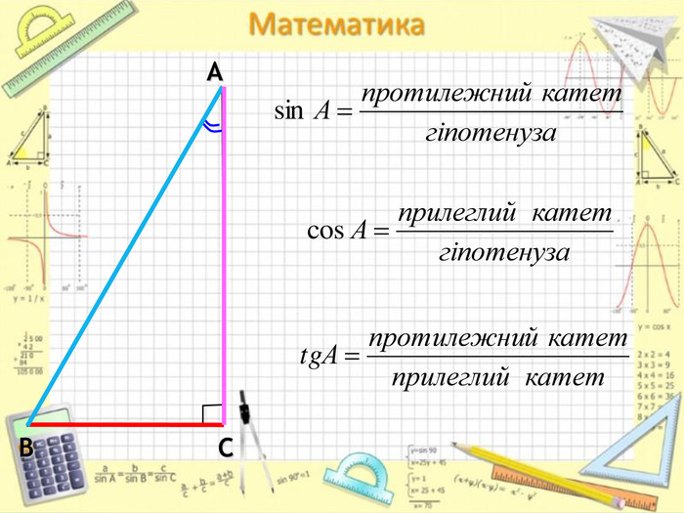

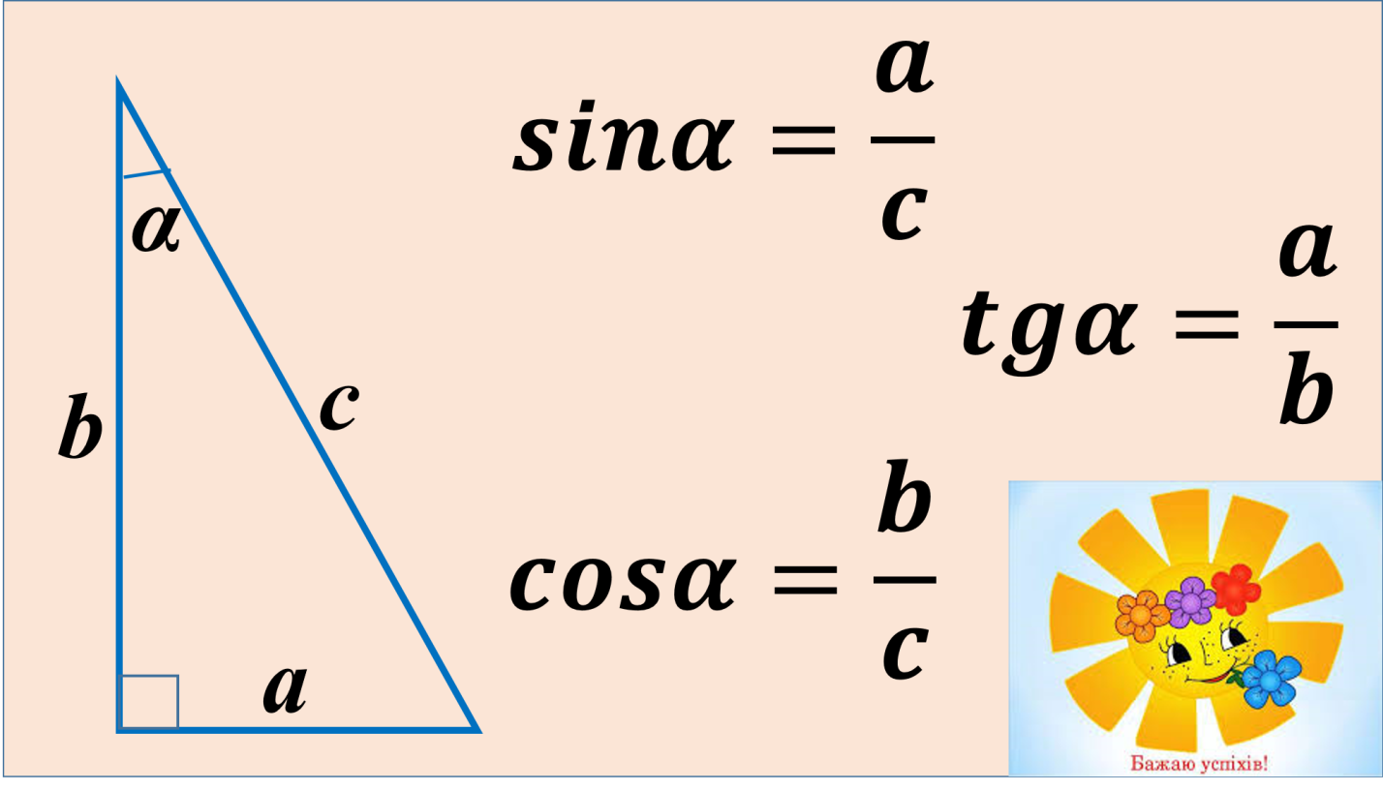

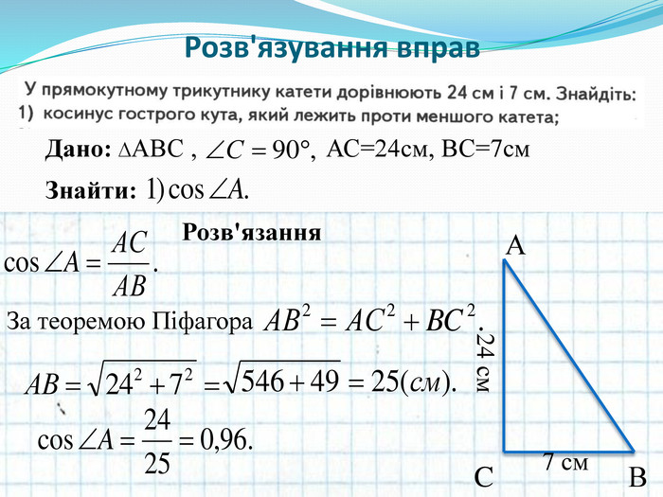

***Робота з підручником***

§ 20 ст. 134-135 (опрацювати)

***Робота з інтернет ресурсами***

***Конференція Google Met***

***<https://youtu.be/nMf7KynCqY4>***

***Домашнє завдання***

§ 20 ст. 134-135 (опрацювати)

**№ 712, 718**